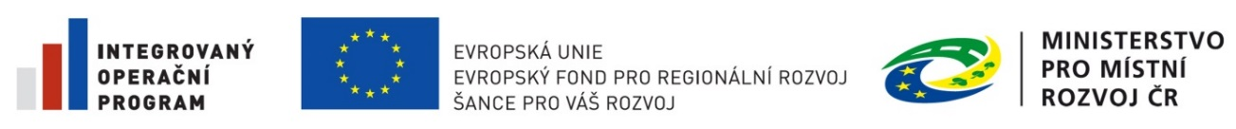
Dům Štěpánka Netolického, Masarykovo námětí 89, Třeboň
Pozvánka na výstavu Záblesky svobody aneb konec 80. let ve fotografiích Miloše Fikejze
4.–29. 9. 2019
Vernisáž výstavy: 4. září 2019 v 18.00
Ve středu 4. září se v Domě Štěpánka Netolického v Třeboni uskuteční vernisáž výstavy Záblesky svobody aneb konec 80. let ve fotografiích Miloše Fikejze. Po zahájení výstavy bude následovat komentovaná prohlídka výstavy s Annou Freimanovou, editorkou Knihovny Václava Havla a kurátorkou výstavy.
Výstava představí výjimečné fotografie Miloše Fikejze, které vznikly koncem osmdesátých let. „Miloš Fikejz byl milý, rozvážný a skromný člověk, který přes všechnu svou plachost a diskrétnost objektivem svého fotoaparátu skvěle zachytil nejen autentického Havla ve fyzickém smyslu slova ale – troufám si tvrdit – i jeho vnitřní duchovní bohatství,“ vysvětluje Anna Freimanová. Vystavené snímky zachycující mimo jiné příběh ikonického plakátu „Havel na hrad“, atmosféru sametové revoluce, režimem ostrakizované umělce (Ivan Klíma, Pavel Juráček a další) nebo folkový festival v Lipnici z roku 1988, kde Václav Havel po dlouhé době veřejně vystoupil. „Portréty, které zde vystavujeme, byly pořízeny koncem osmdesátých let, tedy v době, kdy už totalita ztrácela na síle a československé dějiny nabíraly na rychlosti,“ vysvětluje Anna Freimanová
Výstava se koná ve spolupráci s Knihovnou Václava Havla (www.vaclavhavel.cz).
Kontakt:
MgA. Lucie Kukačková, koordinátorka Centra Třeboňského rybníkářského dědictví v Domě Štěpánka Netolického
tel: 702 168 620, mail: lucie.kukackova@mesto-trebon.cz
